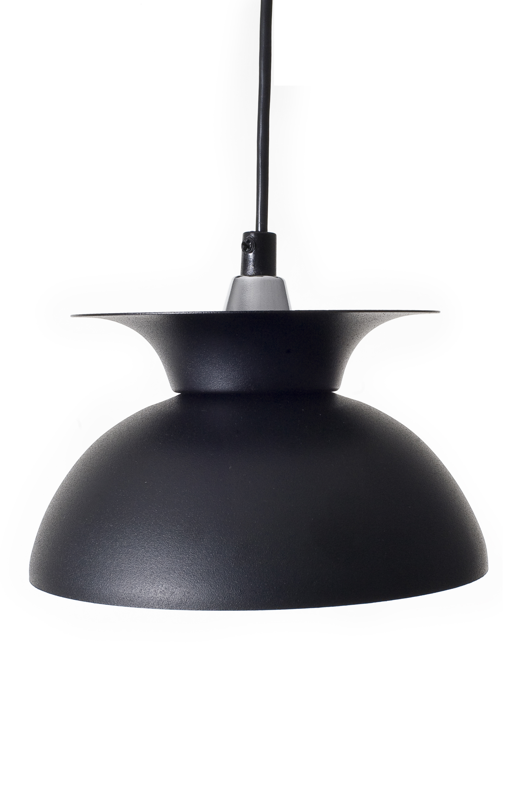

Artikelnamn: Taklampa Space Mattsvart Struktur
Artnr: 3200-60
Mått: Diameter 20cm
Specifikation: Max 40W. E14. Sladdupphäng. Svensktillverkad

